Урок 4.4 (математика стандартний рівень) Тетяна Власова

Тема уроку. Розв’язування простих тригонометричних рівнянь.
Дидактична мета: навчити учнів розв’язувати прості тригонометричні рівняння, шляхом виведення формул в результаті групової роботи.
Ключових компетентностей:
- спілкування державною мовою — розуміти важливість чітких та лаконічних формулювань; доречно та коректно вживати в мовленні математичну термінологію;
- уміння учитися впродовж життя – визначати мету навчальної діяльності, відбирати й застосовувати потрібні знання та способи діяльності для досягнення цієї мети, прагнути до вдосконалення результатів своєї діяльності.
- інтеграція різних предметів, де застосовуються найпростіші тригонометричні рівняння,
- математична - уміння обчислювати та логічно мислити.

Тип уроку: урок засвоєння нових знань.

Обладнання уроку: таблиця ”Найпростіших тригонометричні рівняння”, яка містить алгоритм розв’язування тригонометричних рівнянь, презентація.

Хід уроку

1. Перевірка домашнього завдання та актуалізація опорних знань учнів.
(напередодні учні отримали запитання та завдання для домашньої роботи).

Інтерактивна вправа ”Запитання та відповідь”
1. Знайти значення виразу: sin0, sin(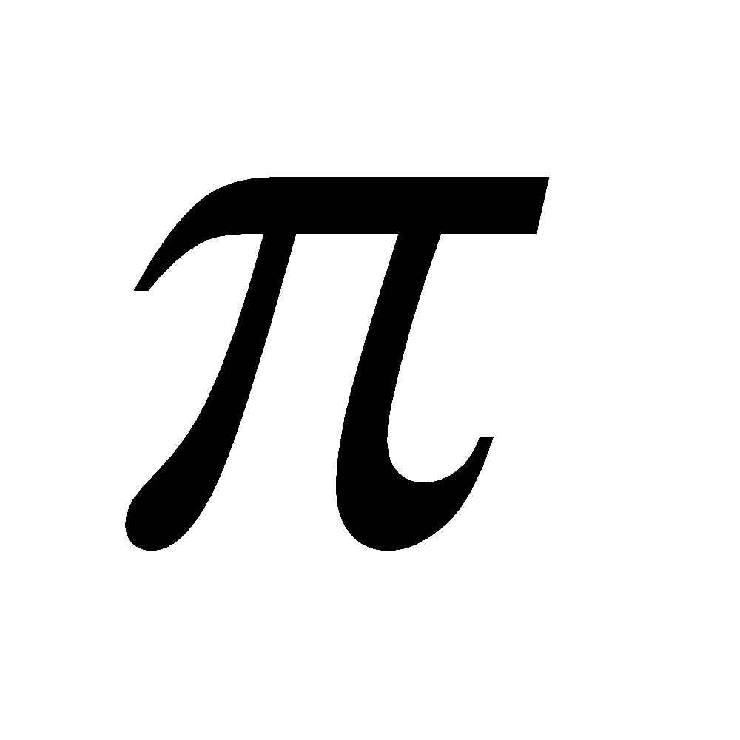/2), cos().
2. Яких значень можуть набувати тригонометричні функції?
3. Скільки на вашу думку розв’язків мають рівняння sinx=1, cosx=½, tgx=0?
4. Чи може синус і косинус одного й того самого аргументу одночасно дорівнювати нулю?
5. Як розв’язати рівняння: а) 2x-3=0; б) x²+2x-3=0.

2. Мотивація навчання. Презентація теми уроку.

Учитель:
“Прості тригонометричні рівняння важливі з кількох причин:
- Розв'язання геометричних задач: Тригонометричні рівняння допомагають знаходити невідомі сторони трикутників або кути, що входять в їх склад. Це корисно у будь-яких сферах, де використовуються геометричні об'єкти, таких як будівництво, архітектура, картографія і фізика.
- Моделювання хвильових процесів: Тригонометричні функції, такі як синус і косинус, часто використовуються для моделювання хвильових явищ, таких як звук, світло, радіохвилі та інші. Розв'язання тригонометричних рівнянь допомагає зрозуміти і прогнозувати ці явища.
- Фізичні застосування: Тригонометрія широко використовується для розв'язання різних фізичних задач, таких як рух тіл, коливання, хвилі, електричні коливання тощо. Такі рівняння допомагають аналізувати і прогнозувати різні фізичні явища.
- Технічні області: У багатьох технічних галузях, таких як інженерія, комп'ютерна графіка, обробка сигналів, тригонометрія використовується для розв'язання різноманітних завдань, пов'язаних з обробкою даних та проєктування систем.
Отже, знання та розуміння простих тригонометричних рівнянь важливо для багатьох галузі науки, техніки та повсякденного життя.”
Епіграф до уроку

“Уміння розв’язувати задачі - таке ж практичне мистецтво, як і вміння плавати, бігати чи танцювати. Цього можна навчитися тільки шляхом наслідування і тренування”.
Д.Пойя
Повідомляю тему і дидактичну мету уроку і запитую в учнів, яких результатів очікують вони від уроку.

Інтерактивна вправа “Ком”
Починати свою відповідь, як завжди, можна словами:
-цей урок познайомить мене…
-я очікую від цього уроку…
-цей урок навчить мене…
-цей урок допоможе мені…

3. Вивчення нового матеріалу.
Приклад 1. Розв’язати рівняння cosx=2,
Розв’язання
Розбираємо у групах, чи має розв'язок таке рівняння?
Приклад 2. Розв’язати рівняння sinx = 0, скільки розв’язків має рівняння.
Перегляд презентації слайд 5-8,
розбираємо теоретичний матеріал.

4. Розв’язуємо вправи
Розглядаємо слайд 17-20, розв’язуємо вправи разом з учнями.
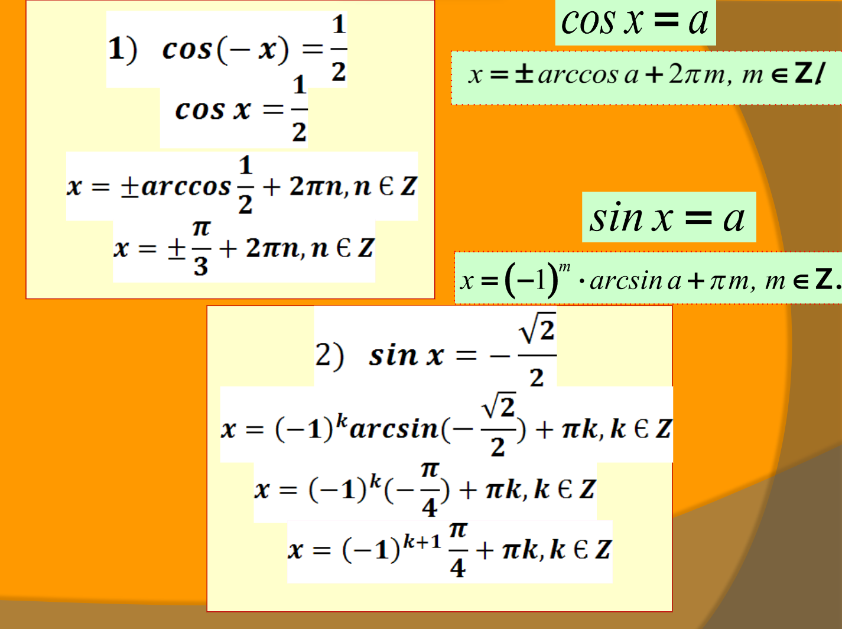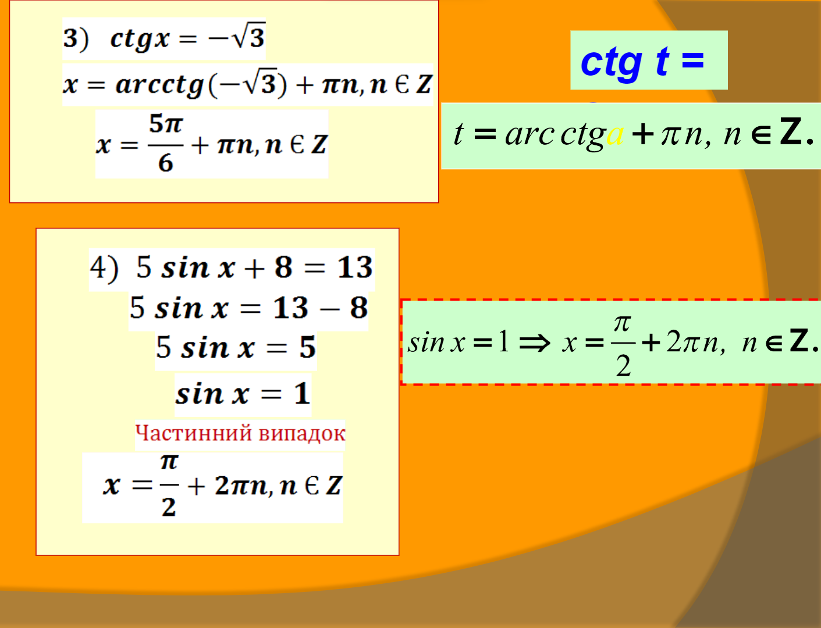
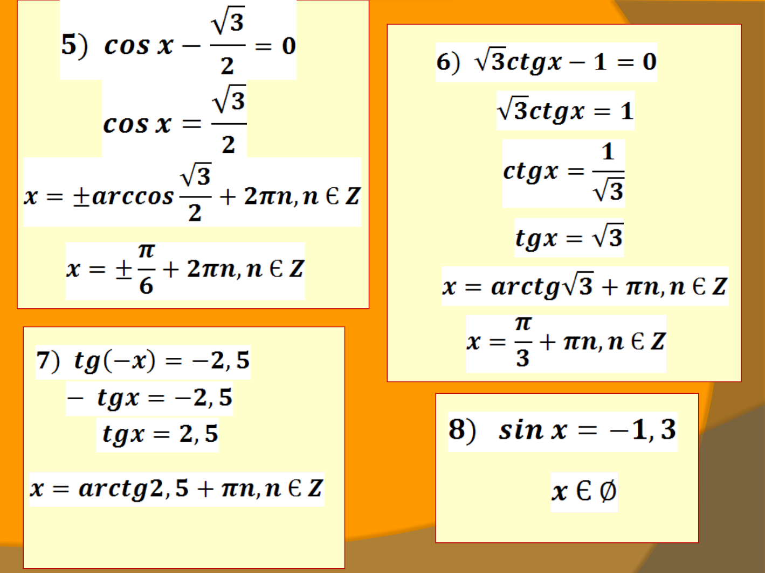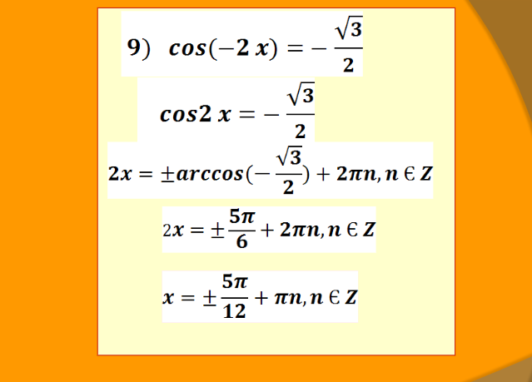
IV. Рефлексія. Підсумок уроку.
Повторення та закріплення матеріалу слайд 21-35
Учитель. Настав час повернутися до поставленої мети.
-Чи досягли ми очікуваних результатів?
-Про що нове ви дізналися на уроці?
-Що нового ви навчилися на уроці?

Прошу вас напишіть, на дошці jamboard.

V. Домашнє завдання:

Розділ 2, Параграф 16, ст. 145-154. Виконати: № 16.2, 16.4.

Додаткове завдання: 16.27.

